Domácí práce pro žáky třídy 6.A / 6.B na období od 25. 5. - 29. 5. 2020

Předmět: Německý jazyk

Pedagog: Mgr. Sylvie Hudcová

---------------------------------------------------------------------------------------------------------------------------
Hallo, Schüler!

Na internetu si opět vyhledej stránku www.klett.cz
-na úvodní stránce si najdi VÝUKA BĚHEM KORONAVIRU
-najdi si JAK POSTUPOVAT – NĚMČINA
-dole na stránce nebo na druhé straně je naše kniha KLETT MAXIMAL INTERAKTIV
-asi uprostřed stránky máš MATERIÁLY KE STAŽENÍ ZDARMA – Klett maximal interaktiv

1Najdi si poslechy v MP3 – otevři si pracovní sešit str. 18/11 – toto cvičení jsi měl dělat minulý týden. Dívej se na přepis poslechu, znovu si poslech pusť, měl bys všechno v poslechu slyšet a všemu rozumět. Oprav si v poslechu výsledky.
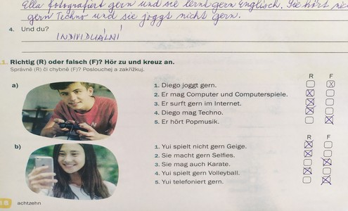

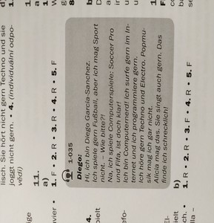
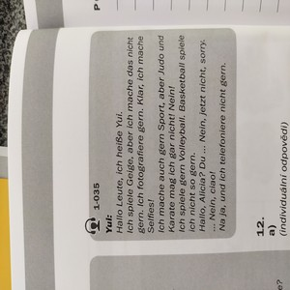

2)Zopakuj si naposledy slovíčka z učebnice na str. 34 – otevři si SLOVÍČKA Z MODULů 1 A 2 – W1-2 (poslouchej slovíčka, říkej si je nahlas a v duchu si řekni, co to znamená česky. Bylo by dobré, kdybys měl/a přitom otevřenou i učebnici na str. 34 a díval/a se na to, jak se ta slovíčka píšou, český překlad si zakryj) – čím častěji si to pustíš, tím víc si to zautomatizuješ a procvičíš!!! Měl/a bys znát slovíčka z celé strany 34, slovíčka bys měl/a mít i přepsaná ve slovníčku.

3)Zopakuj si gramatiku, už jsme probírali:
sloveso mögen – mít rád – ich mag, du magst, er mag, sie mag, es mag
ich mag nicht – nemám rád/a
du magst nicht – nemáš rád/a
er mag nicht – on nemá rád…
Podívej se v pracovním sešitu na str. 20/13 – doplň podle informací a obrázků. V části A je to jednodušší – jen doplňuješ slova. V části B musíš vytvořit text sám, pomůže ti horní část cvičení. Pozor na správné koncovky sloves!

Ofoť mi PS str. 13 a pošli do 29.5. na mail. Dodržuj data!

Viel Spaß!
Sylvie Hudcová

